**Консультация для родителей**

**«Детям о Крещении Господнем».**

**Крещение Господне: что наша семья знает о нем?**

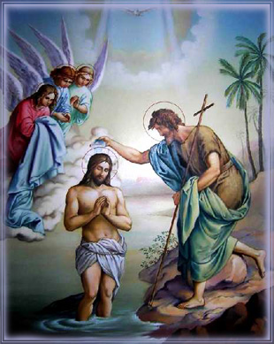

Крещение Господне. Богоявление. Для любого родителя будет полезным узнать о христианских праздниках, которые отмечают в нашей стране. И даже если люди не считают себя верующими, понимание культурно-религиозного контекста нашего сообщества будет признаком хорошего тона

Только что закончились новогодние и рождественские праздники с их весельем и застольями. Зимние каникулы для ребенка могли быть временем активного отдыха или домашнего «томления». Для верующих людей посещение церкви на Рождество является обязательным, ведь этот праздник является одним из основных в христианстве.

Следующим значимым январским событием в жизни верующих является праздник Крещения Господня. Каковы смысл и ценность этого дня? Что несет в себе Крещение Господне?

Что такое праздник Крещения Господня?

В нашей культуре так сложилось, что мы порой знаем о каких-либо вещах или событиях по их второстепенным или сопутствующим признакам. Зачастую мы не понимаем их истинной сути, опираясь лишь на народные представления о них.

Говоря о Крещении Господнем, мы, в первую очередь, вспоминаем о «крещенских морозах» или о «святочных гаданиях». Тот, кто более «продвинут» в этом деле, может рассказать о том, что Крещение - это церковный праздник, связанный с водой («водосвятие»). Отсюда идет повальное увлечение купанием 19 января в освященных прорубях. Однако мало кто из опрошенных может внятно объяснить: чем погружение в крещенскую воду отличается от «моржевания»?

Так каково же значение этого праздника? Как нам правильно его понимать и как объяснить его значение детям? Давайте попробуем разобраться.

История и значение праздника

Праздник Крещения Господня отмечается в христианском мире 19 января. Он относится к непереходящим праздникам (т.е. отмечается в одно и то же время каждый год), в отличие, например, от Пасхи, дата которой вычисляется ежегодно по лунному календарю. Довольно легко запомнить дату этого события, отсчитав 12 дней от Рождества, хотя Рождество и Крещение – события, не имеющие непосредственной связи друг с другом. В действительности, между ними лежит временной разрыв приблизительно в 30 лет.

В этот день, согласно Писанию и Преданиям, Христос, достигнув тридцатилетнего возраста, вышел для открытого служения людям, начав его с принятия Крещения от Иоанна Крестителя. Знаменитая картина русского художника Александра Иванова «Явление Христа народу» представляет нам этот момент выхода Господа для проповеди Своего учения.

Явление Христа народу

Чем же являлось крещение в те времена? Для того чтобы разобраться с этим, нужно отметить несколько фактов.

Изначально слово «крестить» имело значение «погружать» (по-гречески – «баптидзо»), и означало ритуальное погружение в воду. Вода всегда во все времена была символом очищения. Ее использование в ритуальных целях в древние времена было повсеместным. Например, священник, приступавший к совершению священнодействия в Иерусалимском храме, обязан был омыться водой и надеть чистую одежду. Вода символически смывала с него мирскую суету и греховность, приготовив к служению Всевышнему.

Историчность факта крещения Господня зафиксирована в Библии скрупулезно. В Писании говорится, что это произошло: «В пятнадцатый год правления Тиверия кесаря, когда Понтий Пилат начальствовал в Иудее, Ирод был четвертовластником в Галилее, Филипп, брат его, четвертовластником в Итурее и Трахонитской области, а Лисаний четвертовластником в Авилине» (Евангелие от Луки 3:1).

Незадолго до выхода Христа в мир, начал свое служение пророк Иоанн Креститель, проповедовавший очищение от грехов. Его называют еще Предтечей (Предшественником) Христа, приготовившим Ему путь, впервые представившим Иисуса людям как Спасителя.

Иоанн активно использовал символ воды, как средства очищения. Он крестил людей, исповедовавших свои грехи, в водах Иордана в местечке Вифаваре (современный Бейт-Авар, в 10 километрах от Иерихона). Окунавшийся в воду демонстрировал желание раскаяться в прошлых грехах и начать новую жизнь. Именно в это время и появился из толпы Христос, также пожелавший «совершить омовение», несмотря на собственную безгрешность. Тогда и произнес Иоанн свою знаменитую фразу: «Вот Он – агнец Божий, берущий на себя грехи всего мира!»

Совершив обряд крещения, Иисус продемонстрировал всему миру, что Он готов пройти путь человеческой жизни и «исполнить всякую правду» для спасения рода человеческого. Всякий, становящийся на путь христианской веры, подобно Христу, принимает таинство крещения, провозглашая этим свое решение начать новую жизнь в вере.

Чем Крещение не является?

К сожалению, на Руси праздник Крещения Господня ассоциируется с такими явлениями, которые не имеют к христианству никакого отношения. Все мы помним, как начинается стихотворение «Светлана» Василия Жуковского:

Раз в крещенский вечерок

Девушки гадали:

За ворота башмачок,

Сняв с ноги, бросали…

Крещенские гадания были распространены не только в прошлом, они популяры также и в настоящее время. Дело в том, что христианство, пришедшее на Русь в 9 веке, не сумело до конца упразднить языческие суеверия. Они остались в народной памяти, создав некую форму двоеверия: по исповеданию люди – христиане, а по поступкам и используемым ими способам общения с потусторонними силами – язычники. Вот некоторые элементы язычества, идущие «параллельно» крещенским событиями:

- святочные гадания,

- ворожба (привораживание женихов),

- попытки задобрить нечистую силу различными культовыми действиями,

- подношения духам умерших предков, и другие подобные действия.

Следует отметить, что все это не имеет к христианству никакого отношения. Церковь не только не приветствует подобные действия, но и осуждает их. Во многих приходах перед Крещением произносят специальные разъяснительные проповеди, разоблачающие языческие обряды.

Какое поучение несет праздник Крещения?

Праздник Крещения Господня – не просто историческая веха, отмечаемая теперь христианами. Крещение учит нас и наших детей истине. Чему же мы можем научить наших детей, празднуя это событие?

Во-первых, детям следует рассказать об этом событии на доступном им языке. Для этого можно использовать иллюстрированные детские христианские книги, которых сегодня великое множество. Очень хорошей иллюстрацией будет совместный просмотр фрагмента художественных фильмов о жизни Иисуса Христа. У детей младшего школьного возраста возникнет множество вопросов в процессе беседы:

- Почему Иисус крестился?

- А почему крестился в воде?

- Кто такой Иоанн Креститель?

- А почему на Иисуса опустился Дух Святой в виде голубя после крещения?

Нужно быть готовым ответить на подобные вопросы детей. Не смущайтесь, если вам придется вместе с ними искать ответы!

Во-вторых, нужно провести параллель между тем, историческим Крещением и таинством, совершаемым в современной церкви. Следует объяснить, что крещение – самое первое таинство в христианстве, что через него мы входим в церковь и спасаемся. Если вы беседуете с ребенком достаточно взрослым, чтобы принимать самостоятельные решения, но не крещенного, у вас есть возможность предложить ему сделать выбор между Богом и безбожием. Его крещение и будет для него обозначать волевой акт выбора.

В-третьих, праздник Крещения Господня – это хорошая возможность самим родителям задуматься о том, какое отношение они имеют к церкви? Действительно ли для нас таинство крещения, принятое нами когда-то, означает перемену в жизни? Или, называясь христианами, и посещая храм лишь в праздники, в жизни мало имеем христианского милосердия, честности и угождения Богу? Пусть этот праздник станет для нас еще одной возможностью приобщиться к светлому и чистому! Пусть зло не побеждает в нашей жизни!

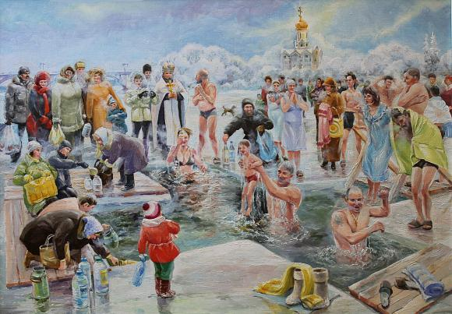

**Консультация «Как рассказать ребёнку о молитве и научить его молиться?»**

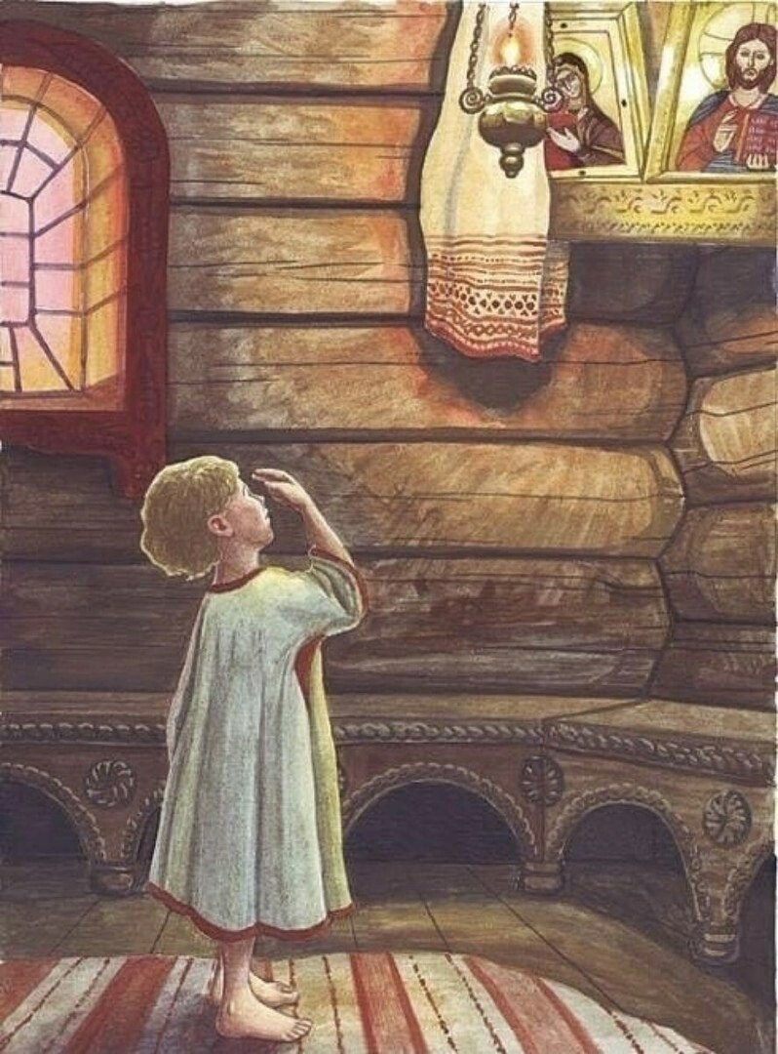

**«Молитва – это не правило, не набор священных текстов, молитва – это разговор с Богом. Можно научить читать молитвы, но научиться общению с Богом ребенок должен сам, видя пример взрослого», – считает священник Никита Заболотнов.**

О тонкостях детского восприятия молитвы отец Никита размышляет на своем видеоканале в интернете. Его короткие и емкие высказывания помогут родителям в воспитании и воцерковлении их чад.

«Как рассказать ребенку о молитве и научить его молиться? Как ни странно, научить молиться почти невозможно. Потому что молитва – это общение с Богом, а общению научить очень сложно.

Поэтому в первую очередь, чтобы научить ребенка молиться, нужно научиться молиться самому.

**Когда у нас самих будет представление, что такое молитва, то мы будем понимать, что молитва – это не вычитывание правила от и до, когда открыл молитвослов, что-то там побурчал-побурчал, закрыл и пошел дальше; а молитва – это общение с Богом. Тогда мы этот опыт сможем передать и нашим детям.**

Что касается практики. Когда ребенок еще маленький, очень полезно брать его с собой на нашу молитву. Взяли его на ручки, вот там икона Боженьки, мы сейчас будем молиться. Ребенок маленький, до трех лет, он во всем подражает родителям. Вы креститесь – он будет креститься, вы поете – и он будет стараться петь.

Поэтому здесь особых проблем нет. Нужно просто кратко ему рассказать, объяснить: вот Боженька, вот мы молимся, давай с нами. Но ни в коем случае не заставлять, и не критиковать, и не ругать, когда он через две-три минуты уже потеряет к этому интерес, устанет и пойдет что-то делать или баловаться.

Тихонечко ему объяснить: мы молимся, здесь баловаться не нужно, иди в другую комнату, и там будешь баловаться.

**Когда ребенок становится постарше – уже это детский сад, средняя, старшая группа, – мы можем купить ему детский молитвослов.**

Обычно они очень красочные, там картинки, иконы. Вместе с ним разобрать: смотри, вот здесь Ангел Хранитель, а вот здесь святые, а вот здесь святитель Николай, а вот здесь образ Богородицы, и очень кратко рассказать ребенку об этом.

В следующий раз, когда он будет открывать эту книгу, он будет вспоминать наши слова.

**Хорошо с ребенком выучить какую-то молитву, допустим, «Царю Небесный» и «Отче наш». В дошкольном возрасте дети очень быстро учат как стихи, так и прозу, а молитву и тем более. Поэтому выучили с ребенком молитву – и молитесь.**

Если ребенок участвует в молитве взрослых, то пусть у ребенка будет своя маленькая часть молитвы. Ну, допустим, для дошкольника это может быть три раза «Господи помилуй» и «Слава Отцу и Сыну и Святому Духу» в самом начале молитв предначинательных, когда мы читаем Трисвятое по «Отче наш».

Для него это будет не только участие в общем деле со взрослыми, но и личная молитва. И он будет понимать, что от него тоже что-то зависит. Когда папа начинает читает «Царю Небесный», а потом он читает свою какую-то часть, он будет очень ответственно к этому подходить.

**Когда ребенок будет школьником, будет уметь читать, вот тогда можно давать ему читать уже какую-то небольшую молитву вместе с вами, или же самому.**

Но самое главное: передать ему то, что молитва – это не вычитка каких-то волшебных слов и заклинаний, а личное общение с Богом, и научить его молиться лично.

– Когда тебе плохо или тяжело, то помолись об этом, о том.

– А как?

– А помолись своими словами, Бог – наш Отец, Он нас любит, и поэтому как бы ты к Нему ни обратился, он тебя услышит. Главное, чтобы это было искренне и от сердца.

И вот такую молитву мы должны передавать нашим детям, научить их молиться лично. Потому что, поверьте, в определенном возрасте от молитвенного правила они отойдут, но если мы научим их лично молиться, то вот эта личная молитва будет всегда с ними. Сначала – в каких-то сложных или критических ситуациях, а потом эта молитва станет важной частью всей их жизни.